Cudzoziemcy na rynku pracy w województwie podlaskim w 2021 r.
W ostatnich latach w województwie podlaskim zatrudnienie cudzoziemców systematycznie rosło. W 2021 r. wydano 21,8 tys. zezwoleń na pracę cudzoziemców (o 74,3% więcej niż rok wcześniej), zarejestrowano 46,1 tys. oświadczeń pracodawców o powierzeniu pracy cudzoziemcowi (o 26,7% więcej) oraz wydano 2,0 tys. zezwoleń na pracę sezonową (o 5,8% mniej).
74,3%
Wzrost liczby wydanych zezwoleń na pracę cudzoziemców w porównaniu z 2020 r.
Zezwolenia na pracę dla cudzoziemców udzielane przez wojewodę
W analizowanym roku, w odniesieniu do lat poprzednich, zanotowano wysoki wzrost liczby zezwoleń na pracę cudzoziemców wydanych przez wojewodę
W ostatnich latach obserwowano znaczący wzrost liczby zezwoleń na pracę cudzoziemców udzielanych przez wojewodę w województwie podlaskim. Według danych Ministerstwa Rodziny i Polityki Społecznej, w 2021 r. wydano 21750 zezwoleń dla cudzoziemców, tj. o 74,3% więcej niż rok wcześniej i aż ponad 62-krotnie więcej niż w 2010 r.

Wykres 1. Zezwolenia na pracę cudzoziemców wydane przez wojewodę w województwie podlaskim

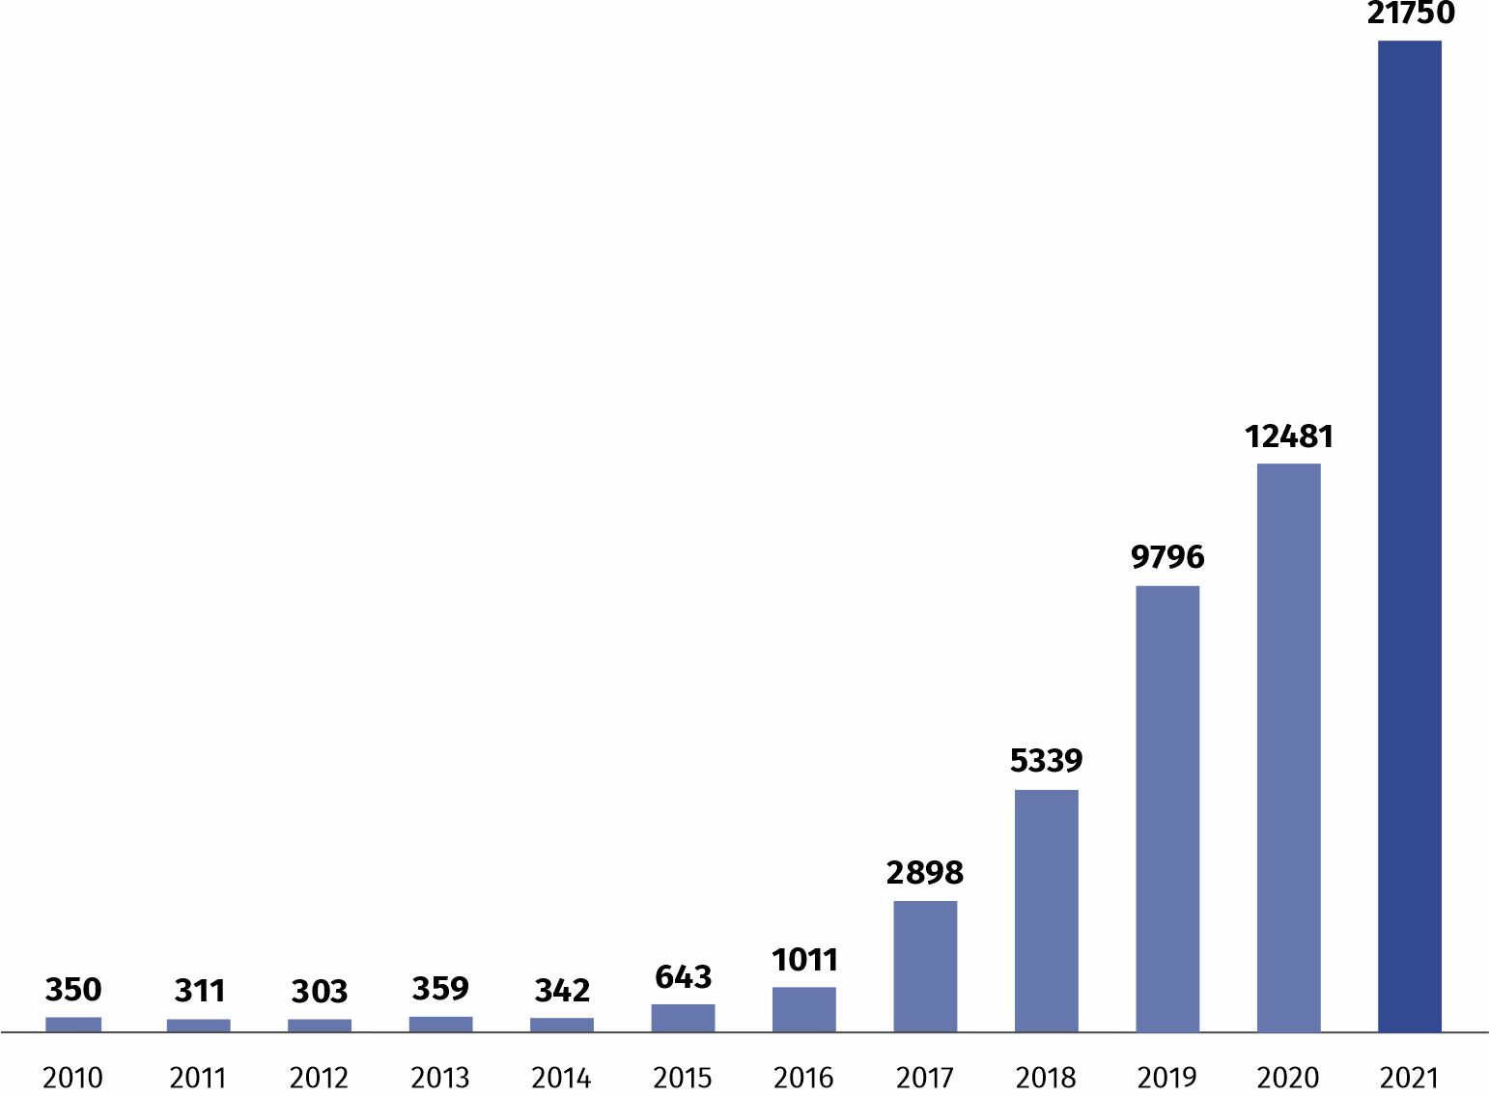

Źródło: dane Ministerstwa Rodziny i Polityki Społecznej.
W 2021 r. z ogólnej liczby zezwoleń dla cudzoziemców wydanych przez wojewodę 13511 miało wskazane miejsce wykonywania pracy w województwie podlaskim. Zdecydowana większość spośród nich (83,4%) została przyznana mężczyznom.
W 2021 r. zezwolenia na pracę wykonywaną na terenie województwa podlaskiego wydano obywatelom 62 państw. Najczęściej przyznawane były one obywatelom Ukrainy i Białorusi. W 2021 r. odpowiednio 40,4% i 22,2% cudzoziemców, którzy uzyskali zgodę na pracę, legitymowało się paszportami tych krajów.
Dominowały zezwolenia na pracę przyznane obywatelom Ukrainy i Białorusi (odpowiednio 40,4% i 22,2% ogólnej liczby zezwoleń ze wskazanym miejscem wykonywania pracy w województwie podlaskim)
Analizując strukturę zezwoleń na pracę według rodzaju umowy i okresu ich ważności, stwierdzono, że w 2021 r. w województwie podlaskim dominowały wśród nich umowy zlecenia i umowy o pracę. Stanowiły one odpowiednio 50,9% i 46,4% ich ogólnej liczby. Przeważającą większość tych zezwoleń (66,0%) wydano na okres powyżej 6 miesięcy do 1 roku.
W 2021 r. pracodawcy, którzy uzyskali zezwolenie na pracę dla cudzoziemców ze wskazanym miejscem wykonywania pracy w Podlaskiem prowadzili działalność gospodarczą głównie w sekcjach: transport i gospodarka magazynowa (4142, tj. 30,7% ogółu zezwoleń tego rodzaju), przetwórstwo przemysłowe (3128, tj. 23,2%), budownictwo (2669, tj. 19,8%) oraz administrowanie i działalność wspierająca (2446, tj. 18,1%).
W omawianym roku wśród ogółu zezwoleń na pracę dla cudzoziemców z miejscem wykonywania pracy w województwie podlaskim najliczniejszą grupę stanowili operatorzy i monterzy maszyn i urządzeń (41,2% ich ogólnej liczby). Znaczny udział zezwoleń zanotowano także w przypadku robotników przemysłowych i rzemieślników (27,6%) oraz pracowników wykonujących prace proste (20,9%).
Oświadczenia pracodawców o powierzeniu wykonywania pracy cudzoziemcowi
W odniesieniu do trzech poprzednich lat nastąpił wzrost liczby zarejestrowanych oświadczeń pracodawców o powierzeniu wykonywania pracy cudzoziemcowi
Według danych Wojewódzkiego Urzędu Pracy w Białymstoku, w 2021 r. liczba zarejestrowanych oświadczeń pracodawców o powierzeniu wykonywania pracy cudzoziemcowi w województwie podlaskim wyniosła 46074, tj. o 26,7% więcej niż rok wcześniej.
Wykres 2. Oświadczenia pracodawców o powierzeniu wykonywania pracy cudzoziemcowi
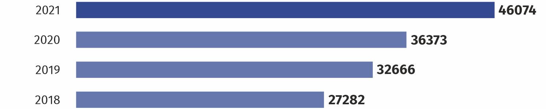

Najwięcej oświadczeń o powierzeniu wykonywania pracy cudzoziemcowi dotyczyło obywateli Ukrainy (69,0% ogółu) i zostało zarejestrowanych przez podmioty z sekcji przetwórstwo przemysłowe (49,7%)
Źródło: dane Wojewódzkiego Urzędu Pracy w Białymstoku.
W strukturze analizowanych oświadczeń według obywatelstwa cudzoziemca dominowali Ukraińcy (69,0% ogólnej liczby oświadczeń), znaczny odsetek stanowili też Białorusini (21,0%).
Najczęściej wystawiano oświadczenia na okres od 3 do 6 miesięcy (64,9%). W porównaniu z 2020 r. odnotowano spadek ich udziału o 6,2 p. proc. na rzecz wzrostu (o 6,0 p. proc.) udziału oświadczeń wydanych na okres od 1 do 3 miesięcy.
W omawianym roku najwięcej oświadczeń o powierzeniu wykonywania pracy cudzoziemcowi zostało zarejestrowanych przez podmioty działające w ramach sekcji przetwórstwo przemysłowe (22907, tj. 49,7% ogółu) oraz budownictwo (9325, tj. 20,2%).
W 2021 r. w Podlaskiem najczęściej rejestrowano oświadczenia dla następujących grup zawodów: pracownicy wykonujący prace proste (39,5% ich ogólnej liczby), operatorzy i monterzy maszyn i urządzeń (28,7%) oraz robotnicy przemysłowi rzemieślnicy (23,2%).
Najwięcej oświadczeń zarejestrowano w powiatowych urzędach pracy w: Białymstoku (16361), Zambrowie (10111), Sejnach (5708) i Łomży (5205).

Zezwolenia na pracę sezonową
Zanotowano mniej wydanych zezwoleń na pracę sezonową niż w poprzednim roku, ale więcej niż dwa i trzy lata wcześniej.
Według danych Wojewódzkiego Urzędu Pracy w Białymstoku, w 2021 r. w województwie podlaskim wydano 1962 zezwolenia na pracę sezonową, tj. o 5,8% mniej niż rok wcześniej.
Wykres 3. Zezwolenia na pracę sezonową
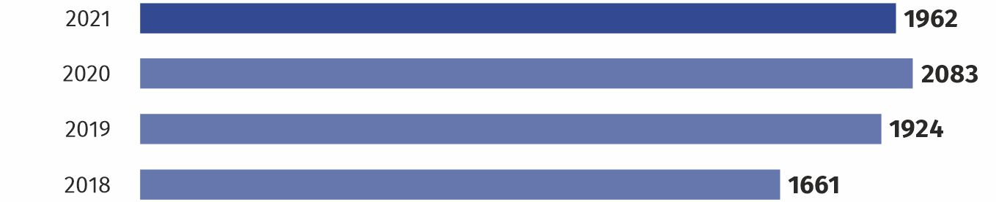

Najwięcej zezwoleń na pracę sezonową wydano obywatelom Ukrainy (97,5% ogółu) i w zdecydowanej większości dotyczyły one sekcji rolnictwo, leśnictwo, łowiectwo i rybactwo (98,8%)

Źródło: dane Wojewódzkiego Urzędu Pracy w Białymstoku.
Najwięcej zezwoleń na pracę sezonową zostało wydanych obywatelom Ukrainy (1913, tj. 97,5% ogółu). Ich zdecydowana większość dotyczyła działalności związanej z rolnictwem, leśnictwem, łowiectwem i rybactwem (1939, tj. 98,8%). Na terenie województwa podlaskiego najwięcej takich zezwoleń udzielono w Powiatowym Urzędzie Pracy w Sokółce (1586, tj. 80,8%).
Uwagi metodyczne
- Zezwolenie na pracę to dokument, który uprawnia cudzoziemca do podjęcia legalnej pracy pod warunkiem posiadania wizy lub zezwolenia na pobyt czasowy pozwalającego na wykonywanie pracy w Polsce. Zezwolenia wydawane są przez wojewodę właściwego ze względu na siedzibę lub miejsce zamieszkania podmiotu powierzającego wykonywanie pracy.
- Ze względu na istotną zmianę zasad zatrudniania cudzoziemców do prac krótkoterminowych, wprowadzoną od 1 stycznia 2018 r. Rozporządzeniem Ministra Rodziny, Pracy i Polityki Społecznej z dnia 8 grudnia 2017 r. w sprawie państw, do których obywateli stosuje się niektóre przepisy dotyczące zezwolenia na pracę sezonową oraz przepisy dotyczące oświadczenia o powierzeniu wykonywania pracy cudzoziemcowi (Dz.U. z 2017 r. poz. 2349), dane statystyczne w tym zakresie są nieporównywalne z danymi za lata poprzednie.
Oświadczenie o powierzeniu wykonywania pracy cudzoziemcowi uprawnia obywateli sześciu państw, tj. Republiki Armenii, Republiki Białorusi, Republiki Gruzji, Republiki Mołdawii, Federacji Rosyjskiej i Ukrainy do wykonywania pracy we wszystkich podklasach uznanych za niesezonowe bez zezwolenia przez okres 6 miesięcy w ciągu kolejnych 12 miesięcy. Oświadczenie wpisywane jest do ewidencji oświadczeń przez powiatowy urząd pracy właściwy ze względu na siedzibę lub miejsce stałego pobytu pracodawcy.
Zezwolenie na pracę sezonową dotyczy obywateli wszystkich państw spoza Unii Europejskiej i Europejskiego Obszaru Gospodarczego. Uprawnia ono do pracy w podklasach PKD 2007 uznanych za sezonowe, zaliczanych do sekcji rolnictwo, leśnictwo, łowiectwo i rybactwo lub działalność związana z zakwaterowaniem i usługami gastronomicznymi przez okres nie dłuższy niż 9 miesięcy w roku kalendarzowym. Zezwolenie na pracę sezonową przyznaje starosta (powiatowy urząd pracy) właściwy ze względu na siedzibę lub miejsce zamieszkania podmiotu powierzającego wykonywanie pracy cudzoziemcowi.
W przypadku cytowania danych Głównego Urzędu Statystycznego prosimy o zamieszczenie informacji: „Źródło danych GUS”, a w przypadku publikowania obliczeń dokonanych na danych opublikowanych przez GUS prosimy o zamieszczenie informacji: „Opracowanie własne na podstawie danych GUS”.

Opracowanie merytoryczne:  Urząd Statystyczny w Białymstoku  Dyrektor Ewa Kamińska-Gawryluk  Tel: 85 749 77 15 | Rozpowszechnianie:  Informatorium Statystyczne  Tel: 85 749 77 45, 85 749 77 88

bialystok.stat.gov.pl

@Bialystok_STAT

@UrzadStatystycznywBialymstoku
Powiązane opracowania
Cudzoziemcy na rynku pracy w województwie podlaskim w 2020 r.
Zezwolenia na pracę cudzoziemców w Polsce w 2020 roku

Ważniejsze pojęcia dostępne w słowniku
Cudzoziemcy
Obywatelstwo
Pracujący cudzoziemcy
Zezwolenie na pracę dla cudzoziemca

Dalsza analiza zezwoleń na pracę wydanych przez wojewodę dotyczy zezwoleń na pracę ze wskazanym miejscem wykonywania pracy w województwie podlaskim, a nie zezwoleń wydanych przez wojewodę ogółem.

